Associazione
Famiglie Italiane
Prevenzione Suicidio
Marco Saura

SI PRESENTA E SI RACCONTA
TRA QUESTE PAGINE
CENTRO DI PRIMA
ACCOGLIENZA

ASCOLTO TELEFONO GIALLO

CENTRO EDUCATIVO E AGGREGATIVO I “GIRASOLI

La storia e i pensieri che
troverete all’interno di questo
giornalino vi racconteranno
della nostra realtà, dei nostri ragazzi,
delle nostre vittorie e
haimè delle difficoltà che incontriamo.
Vi faremo conoscere, attraverso queste
pagine le emozioni, le paure e
le speranze dei ragazzi e degli operatori
che vivono e lavorano al nostro centro.

Tutto ebbe inizio diversi anni addietro…
la sofferenza per la scomparsa prematura del figlio Marco Saura portò la sig.ra Livia Nuccio, Presidente dell’A.F.I.Pre.S. (Associazione Famiglie Italiane Prevenzione Suicidio),alla decisione di dedicare la sua vita al sorriso dello altro. Il suo impegno comincia nel lontano 1995 e ,anno dopo anno, ha costruito intorno alla sua idea una realtà solida.

In un angolo della sua abitazione, per la prima volta, prendeva servizio il TELEFONO GIALLO (centro di ascolto per il disagio psichico e prevenzione del suicidio) e grazie alla tenacia e alla dedizione con cui ha affrontato le difficoltà degli anni la presidente Livia Nuccio ha avuto la possibilità di regalare un’alternativa ai giovani e alle famiglie del quartiere San Giovanni Apostolo (ex CEP).
Oggi, grazie al suo lavoro, l’Associazione A.F.I.Pre.S. lavora all’interno di un bene confiscato alla mafia sito in via Besio n. 33/35 e accanto al Telefono Giallo si inseriscono numerose altre attività : il centro di ascolto e di Accoglienza per il disagio psichico, il centro di documentazione studio e ricerca per il monitoraggio per la prevenzione al suicidio, Il centro aggregativo “I Girasoli” rivolto ad adolescenti dai 12 ai 18 anni.

L’importanza di questo centro e del lavoro che viene svolto al suo interno risultano necessari in un quartiere come quello in cui operiamo. In queste periferie troppo spesso abbandonate dalle istituzioni si assiste quotidianamente alle difficoltà che ciascun abitante affronta.
I ragazzi non possono usufruire di spazi che siano dedicati a loro e spesso conducono una vita di strada che mal si adatta alla loro necessità di crescere, di conoscersi e relazionarsi. Vivono il disagio di una città a volte malata,

spesso si percepiscono esclusi e come tali convertono la loro energia da adolescenti in rabbia e insoddisfazione per ciò che li circonda.
Hanno tanta forza e vitalità ma spesso la restituiscono al mondo sotto forma di aggressività e ostilità, offuscando e forse anche loro dimenticando le loro qualità e l’importanza che il loro contributo può avere nella società.

Il CENTRO GIRASOLI in questo contesto è la loro alternativa ad una società ostile. Al centro i ragazzi riacquistano il piacere di incontrare e conoscere l’altro; imparano a rispettare lo spazio comune e le regole, così da gestirli e trasmettere loro la capacità di critica delle loro azioni.
Grazie ai numerosi laboratori attivi al centro i ragazzi hanno la possibilità di conoscersi meglio, sperimentarsi in nuove esperienze che altrove non possono vivere, imparare i propri limiti e spesso scoprire nuove capacità nascoste.

Il CENTRO DI PRIMA ACCOGLIENZA viene aperto alle famiglie e gli abitanti del luogo che all’interno di questo spazio di incontro e discussione possono trovare un valido appoggio nei momenti di crisi.
Le figure professionali presenti al centro (psicoterapeuti e psicologi) accompagnano le famiglie nel ruolo di genitori e istaurano con essi momenti di colloquio e confronto.

Inoltre all’interno delle accoglienze , i soggetti che ne fanno richiesta, partecipano a cicli di incontri che hanno lo scopo di creare momenti di ascolto, sostegno e confronto sulle problematiche che essi presentano.
E nei casi ritenuti particolarmente delicati il centro, grazie alla rete a cui si appoggia, ha la possibilità di inviare l’utenza nelle strutture più indicate per il loro disagio.

CONTATTACI : sede operativa via Besio 33/35 – 90145 Palermo
Tel./fax A.F.I.Pre.S. 091 685 97 93
Tel “Girasoli” 091 68 55 610

Web : www.afipres.org
Email : afipres1@afipres.org
CENTRO DI DOCUMENTAZIONE, STUDIO E RICERCA PER LA PREVENZIONE DEL SUICIDIO.

Lo studio dedicato dal centro al fenomeno suicidario assume grande rilevanza al fine di aumentare le nostre conoscenze e competenze rispetto a tale fenomeno, soprattutto per quanto riguarda il disagio adolescenziale.
All’interno del centro di documentazione viene portata avanti una elaborazione statistica che si riferisce al centro di ascolto “Telefono Giallo” e che valida numericamente l’attività da questo svolta.
Le statistiche e il lavoro di ricerca forniscono spunti utili per le relazioni esposte durante convegni e seminari da noi organizzati.

Periodicamente le figure professionali del centro e i volontari si aggiornano sul fenomeno suicidario partecipando ai convegni internazionali che si tengono a Roma.

L’A.F.I.Pre.S. , inoltre, avvalendosi dei contributi raccolti dal centro studi organizza annualmente un convegno nazionale sulla tematica del suicidio.

Ne approfittiamo per invitarvi al prossimo convegno :

20 OTTOBRE 2010

DISAGIO INDIVIDUALE E CRISI SOCIALE NEL POSTMODERNO

PALERMO, PALAZZO CHIARAMONTE – STERI

Le riflessioni, l’analisi dei dati e le considerazioni emerse vengono poi raccolte in opuscolo che contiene gli atti del convegno.

dott. Davide Emanuele Iannì e dott.ssa Anna Guarcello
Volontari Servizio Nazionale Civile

Il nostro è un servizio di ascolto telefonico,
uno spazio di accoglimento della sofferenza e
del disagio psichico di chi chiama.

L’assistenza e il sostegno offerti
dai nostri professionisti,
adeguatamente formati,
hanno lo scopo di ridurre
lo stato di crisi manifestato;
con particolare attenzione
alla prevenzione
del fenomeno suicidario.

Il primo passo per uscire
dalla sofferenza
è parlarne con qualcuno.

Decidere di chiamare significa
che la fiamma dell’esistenza,
per quanto flebile, continua
ad ardere, e il nostro obiettivo è aiutare
l’altro a trovare la forza per alimentarla.

attivo dal lunedì al sabato
dalle ore 9:00 alle ore 19:00

CENTRO AGGREGATIVO ED EDUCATIVO

SE HAI UN’ETA’ COMPRESA TRA I 12 E I 18 ANNI
VIENI A CONOSCERE IL NOSTRO CENTRO AGGREGATIVO…E’ UN MONDO PIENO DI SORPRESE E NOVITA’.

TI ACCOGLIEREMO E POTRAI PARTECIPARE AI NOSTRI NUMEROSI LABORATORI ALL’INTERNO DEI QUALI POSSIAMO NAVIGARE IN INTERNET, GIOCARE, SUONARE E CANTARE, CUCINARE, TI AIUTEREMO NELLO STUDIO ED INSIEME PARTECIPEREMO A TANTE INIZIATIVE…TUTTO IN BUONA COMPAGNIA.

ISCRIVERSI E’ SEMPLICE E COMPLETAMENTE GRATUITO, FATTI ACCOMPAGNARE DA UN COMPONENTE ADULTO DELLA TUA FAMIGLIA E FARAI PARTE ANCHE TU DI QUESTO SPAZIO DI ADOLESCENTI SPECIALI.

VIENI A TROVARCI : IN VIA GIOVANNI BESIO n. 43 (ang. Brunelleschi, zona Michelangelo)

LE NOSTRE ATTIVITA’ SPORTIVE

Il centro aggregativo ha anche lo scopo di dare l’opportunità ai ragazzi di praticare i loro sport preferiti utilizzando questi momenti di incontro come ulteriore momento di formazione e crescita comune, malgrado le difficoltà che spesso incontriamo.

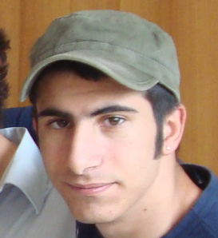
“Sono un ragazzo che frequenta “I Girasoli”, uno spazio dove posso incontrare i miei amici e con loro divertirmi.
L’attività a cui mi piace partecipare è il torneo di calcio perché ci permette di incontrare altra gente. Quello che però manca al centro è un pulmino che permetta a tutti i ragazzi di partecipare alle partite, perché spesso le macchine degli operatori non bastano.
Inoltre avere un nostro pulmino ci permetterebbe, ogni volta che vogliamo, di poter fare molte più gite permettendoci di conoscere meglio la nostra città e nuove persone.”
Pietro Di Stefano
Utente centro aggregativo

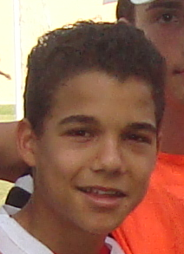
“Il centro i girasoli è uno spazio dedicato a noi ragazzi.
Le iniziative organizzate ci permettono di stare insieme e partecipare alle attività lavorando con i volontari e gli operatori del centro.
Il ruolo che svolge il centro è importante ma per soddisfare noi ragazzi ci vuole ancora più divertimento.”
Marco Annatelli
Utente centro aggregativo
MEDITERRANEO ANTIRAZZISTA 2010
PRIMI CLASSIFICATI NEL TORNEO DI PALLAVOLO

Lo sport attraverso il gioco e il rispetto delle regole diventa un utile strumento di educazione e di sensibilizzazione a tematiche apparentemente a esso distanti.
Partecipare al mediterraneo antirazzista ha permesso ai ragazzi di entrare in contatto con le realtà multietniche presenti sul territorio e allo stesso tempo di prendere consapevolezza delle problematiche che attraversano i loro concittadini dello Zen.

I tornei si sono svolti tra il 10 e il 13 Giugno presso il velodromo comunale di Palermo. Sono state numerose le adesioni dei giovani e non che hanno partecipato, misurando le proprie capacità sul campo da calcio, pallavolo e basket.

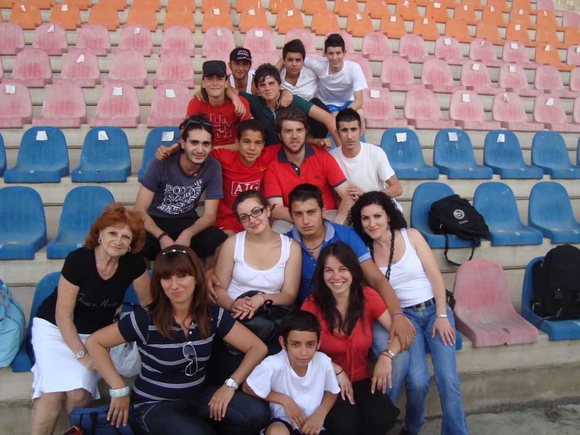
In particolare la squadra di calcio composta dai nostri ragazzi è riuscita a scalare la classifica fino a raggiungere gli ottavi di finale.
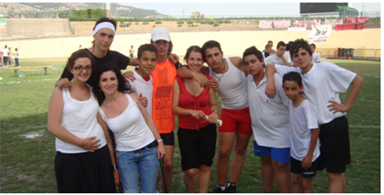

È stato però il torneo di pallavolo che ha coronato i nostri sforzi con la vittoria…con un po’ di fatica e di paura per il set finale i ragazzi del centro i Girasoli sono riusciti a portare a casa la coppa del primo posto. È stata una grande soddisfazione e gioia che si rinnova ogni volta che passando dal centro i nostri sorrisi si riflettono sul trofeo.

“ Sono state delle giornate particolarmente dinamiche, per chi come noi da tempo non metteva piede su un campo sportivo, ma accompagnare i ragazzi è stato un input per rimettere anche noi le scarpe da ginnastica.
Da volontari accompagnatori ci siamo trasformati in giocatori e con i ragazzi abbiamo condiviso questi momenti di incontro e di sano sport. E’ stata una bella esperienza e siamo pronti per ripresentarci il prossimo anno.”
Anna Guarcello
Volontario Servizio Civile 2010

E anche la premiazione è stato un momento di crescita comune, perché in corteo le squadre hanno raggiunto l’accampamento dei cittadini palermitani che non avendo più una propria abitazione sono costretti a vivere in una tendopoli da circa due mesi.

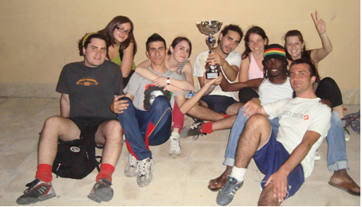

L’aver premiato i vincitori all’interno di un quartiere spesso abbandonato e degradato come lo ZEN ha avuto lo scopo di appoggiare i cittadini in questo momento di difficoltà e allo stesso tempo voleva essere un momento di riflessione sulle problematiche che investono la nostra città.

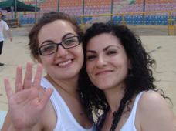
“Ci siamo molto divertiti perché le squadre partecipanti al torneo erano davvero tante e con origini diverse, proprio come vuole lo slogan di antirazzismo su cui si basa tutta la manifestazione.
È stato un interessante momento di incontro e il corteo allo Zen è stato spunto di riflessione con i ragazzi sul problema dei quartieri ghetto. Siamo sempre più sicure che unire sport e problematiche sociali sia un metodo educativo efficace.”

Stefania Di Gangi e Maria Carmen Fasolo
Volontarie Servizio Civile 2010
VOLONTARI 2010

Per il secondo anno di seguito l’Associazione A.F.I.Pre.S ha selezionato dodici volontari che, inseriti come ragazzi del Servizio Civile, collaborano con le altre figure del centro contribuendo allo svolgimento delle attività.

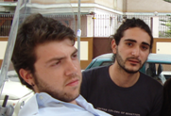
“ Oltre ad essere volontari al centro siamo prima di tutto abitanti di questo quartiere.
Abbiamo quindi coscienza di quelle che sono le difficoltà e le necessità del nostro quartiere e riconosciamo il lavoro che l’Associazione svolge nel territorio. E’ proprio perché riscontriamo direttamente l’importanza che può avere un centro aggregativo in un quartiere come il nostro, abbiamo deciso di contribuire anche noi allo sviluppo di una mentalità altra che sia di alternativa alla vita di strada. Perché forse qualcosa può cambiare se si cerca di seminare un’idea diversa da quella che troppo spesso ammala la nostra città.”
Gabriele Confaloni e Davide Emanuele Iannì
Volontari Servizio Civile
“Il Servizio Civile oltre ad essere un’importante esperienza sociale è anche una possibilità di crescita personale. Nell’affiancare e nel progettare nuove attività ciascuno di noi ha avuto l’opportunità di mettere in campo le proprie capacità e competenze integrandole con quelle degli altri, con il risultato di un lavoro stimolante e di gruppo. Il volontariato è un ottimo mezzo per fare esperienza” Francesca Cusenza, Giusi Mottola e Ita Candioto
Volontarie Servizio Civile Nazionale
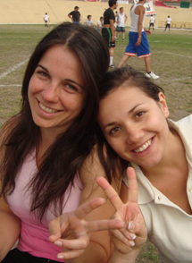
“ Molti di noi operatori Servizio Civile abbiamo scelto di intraprendere questa esperienza perché è utile per il corso di studi che abbiamo intrapreso.
Siamo formati per accogliere il disagio psichico e l’A.F.I.Pre.S. ci fornisce la possibilità di fare esperienza sia in ambito clinico, con l’ascolto attivo al Telefono Giallo e nel servizio di accoglienza psicologica gratuita, sia in ambito sociale con il centro aggregativo.
In questo modo possiamo affinare quelle che sono le nostre competenze professionali e caratteristiche personali, senza dimenticare il contributo sociale del nostro lavoro.”
Anna Guarcello ,Germana Bianchini e Maria Carmen Fasolo
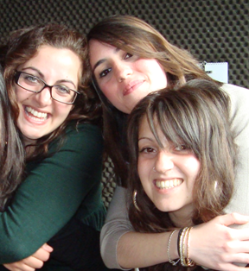
Volontarie Servizio Civile

La mia esperienza all’A.F.I.Pre.S. inizia molto prima rispetto ai miei colleghi volontari. Il mio essere utente prima e volontario ora mi ha permesso di comprendere meglio l’organizzazione e le dinamiche interne all’Associazione. Adesso il mio ruolo mi investe di responsabilità e comprendo meglio le difficoltà che il mio centro attraversa, mentre prima le sconoscevo. Mi sento riconoscente per l’opportunità datami di poter svolgere il Servizio Civile perché mi ha permesso di conoscere meglio le realtà associazionistiche incrementando le mie competenze e il mio bagaglio culturale. È un’esperienza che intendo vivere al massimo delle mie potenzialità, è un importante momento di crescita.” Maickal De Lisi Volontario Servizio Civile 2010

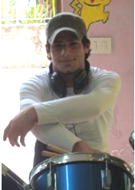
“ Malgrado i miei impegni lavorativi che mi occupano la maggior parte della giornata ho scelto di ritagliare parte del mio tempo libero per dedicarlo al centro.
Abitando in questo quartiere conosco le dinamiche che caratterizzano i rapporti tra i ragazzi e quelli tra i ragazzi e il quartiere. È una realtà difficile perché è difficile fornire un’alternativa quando le regole della città ti chiedono un codice di comportamento differente. Il mio contributo al centro è quello di mediare tra gli insegnamenti del centro e la realtà di strada che i ragazzi vivono.”
MarcoTedesco Volontario centro aggregativo I Girasoli

“Lavorare con i ragazzi ci permette di osservare da vicino la loro vita nel quartiere. Lo spazio dove vivono è privo di qualsiasi tipo di servizio pubblico e soprattutto di strutture che possano accoglierli, che possano convogliare la loro energia esplosiva in qualcosa che gli dia la possibilità di scoprire le loro facoltà nascoste. Impegnarli nelle attività ci ha fatto registrare un cambiamento nei comportamenti e un incremento della riflessione sociale, perché hanno scoperto un nuovo modo di fare le cose”
Stefania Di Gangi, Rossella Ferro, Claudia Sausa
Volontarie Servizio Civile Nazionale
Come abitudine del centro ogni anno si commemorano le scadenze più importanti. Insieme si festeggia :

IL CARNEVALE

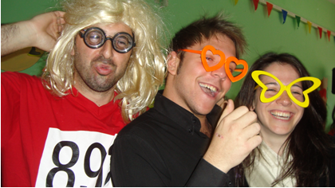
L’invito è esteso ai ragazzi, alle famiglie e a chi ha voglia di partecipare. È un momento di incontro anche con i centri che come noi sopravvivono e lavorano nelle realtà difficili;
così il nostro centro viene inondato da vecchi e nuovi amici.

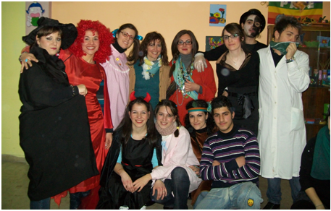

Insieme troviamo il materiale per prepararci e l’oggettistica mancante per i nostri costumi la prepariamo noi all’interno dei nostri laboratori. In collaborazione ci prendiamo cura dei festeggiamenti, poi rinfresco, musica e tanto divertimento.

“AMORE, AMORE, AMORE”
RECITAL CONCERTO SULLE DIVERSE FORME D’AMORE

In data 22 giugno 2010 si è svolta, presso la sede del CESMI di via Dante, una giornata dedicata all’amore.
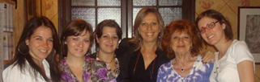
Un’iniziativa volta a riflettere sull’amore e un’occasione per incontrarsi e parlare anche del disagio psichico.
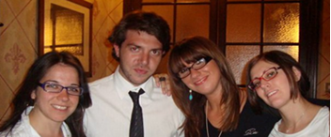

Dopo la presentazione dei presenti e dello scopo dell’iniziativa, è stato proiettato “Accendere la speranza” un video documentario che parla del fenomeno suicidario e delle attività che l’Associazione A.F.I.Pre.S. svolge sul territorio per la prevenzione e sostegno del disagio psichico.
Di seguito la dott.ssa Rosaria Billeci accompagnata da un gruppo di musicisti si è esibita nel recital concerto “Amore, Amore, Amore”.

Alla fine delle attività è stato offerto ai partecipanti un rinfresco, inoltre gli invitati avevano la possibilità di contribuire a questa iniziativa di autofinanziamento attraverso i manufatti preparati al laboratorio di manipolazione con la pasta di maizena.
FESTA DI PRIMAVERA

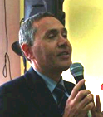
Abbiamo organizzato una festa per salutare l’arrivo della primavera; e al risveglio della natura noi rinnoviamo il piacere di incontrarci e stare insieme. È stata una giornata piena di iniziative e intrattenimento musicale per gli ospiti del centro.
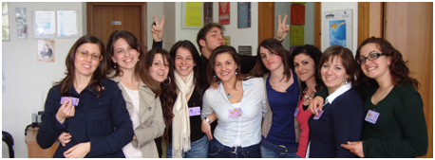

I ragazzi erano molto entusiasti dell’iniziativa, si sono incontrati nei pomeriggi precedenti all’evento per provare e il giorno della festa sono stati loro i veri protagonisti.

I ragazzi guidati dalla responsabile del laboratorio musicale Viviana Cutaia hanno avuto la possibilità di incontrarsi e crescere insieme musicalmente per regalarci un pomeriggio di musica.
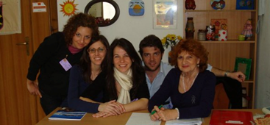

Siamo stati allietati dalla voce di Maickal De Lisi, emergente cantante scoperto tra le mura del centro; e poi tanto movimento e divertimento sulle basi di Loris Chiovaro che è stato accompagnato alla consolle da Marco Tedesco nel ruolo di batterista.

Nel corso della giornata abbiamo ricevuto, presso il centro, due personalità istituzionali venute a incontrare i ragazzi.

Si è intrattenuto con noi l’ On. Rosario Filoramo che conoscendo la storia del centro e gli sforzi che la Presidente ha dovuto affrontare per mantenere, a tutt’oggi, aperto il centro; è venuto a confermare il suo appoggio a tale progetto sociale.

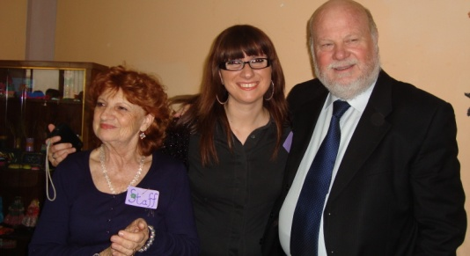

E la visita dell’On. Pino Apprendi personalità cara al centro perché uno dei pochi che ha visto nascere l’AFIPreS.

È stata una bella giornata perché eravamo davvero in tanti al centro quel giorno, e c’erano anche tanti ragazzi ed educatori di altre strutture … tutti insieme a divertirci ci siamo sentiti un po’ meno soli.
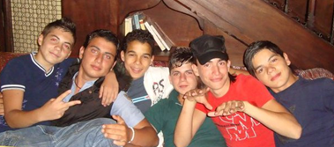

LABORATORIO ANTIMAFIA
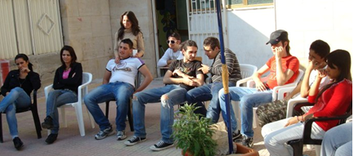
TAVOLA ROTONDA
Incontrarsi, fermarsi a riflettere, affrontare tematiche importanti e aprire un dibattito sono gli obiettivi delle tavole rotonde che si tengono al centro “Girasoli”.
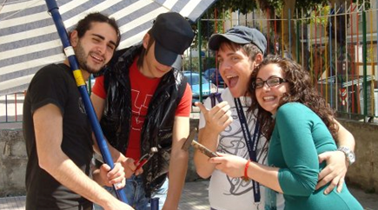

E’ uno spazio di incontro e di confronto messo a disposizione dei ragazzi. In questi momenti ci ritroviamo e insieme cresciamo affrontando tematiche diverse che, a volte, vengono sollevate direttamente dai ragazzi.

Il primo ciclo di incontri lo abbiamo incentrato sul problema della mafia, affrontando l’argomento nelle sue molteplici sfaccettature.

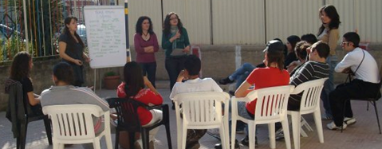
Scegliere un argomento così forte è stato un mezzo per conoscerci, per lasciarci raccontare dai nostri ragazzi la loro percezione sulla società e su un fenomeno così presente nel nostro territorio.
Così tra atteggiamenti volutamente resi più marcati, qualche battuta e tra un aneddoto o un’esperienza personale, abbiamo parlato di racket, usura, omicidi…

Abbiamo provato a parlare con loro, a dimostrare che la mafia, che spesso rappresenta un “sostegno” nelle realtà difficili, un’ alternativa allo stato assente; è la stessa che si macchia di delitti efferati, la stessa che destruttura la nostra società e ci priva delle nostre prospettive future e i sogni.
Con loro abbiamo infatti parlato di come percepiscono la società, di quelli che sono i loro progetti futuri e quanto credono che questi possano realizzarsi in una terra come la nostra.
La discussione è stata molto interessante e accesa, abbiamo registrato l’ insoddisfazione sullo stato di cose presenti e le riflessioni emerse hanno messo in luce la capacità critica dei ragazzi.

Sulla scia del cambiamento necessario, della necessità di trovare una soluzione a questa società disfunzionale, abbiamo intrapreso con i ragazzi una serie di attività che ci permetteranno di percorrere la tappe dell’antimafia.
Sono numerose le vittime di mafia che si contano a Palermo e con i ragazzi stiamo cercando di ripercorrere i luoghi e le lotte che questi uomini hanno portato avanti, per ricordare e fare nostre le loro battaglie.

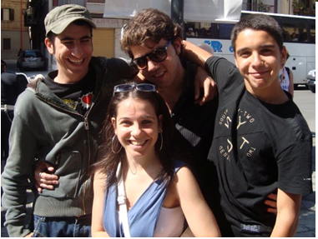
23 MAGGIO 2010
A PALERMO SBARCA LA NAVE DELLA LEGALITA’
L’ITALIA RICORDA LA STRAGE DI CAPACI

Il 23 maggio del 1992 venivano uccisi nell’attentato di Capaci il giudice Falcone, la moglie e tre agenti della scorta; a 18 anni di distanza, la città ritorna sulle strade a difendere l’impegno di questi uomini diventati oggi il simbolo dell’antimafia.

Nelle prime ore del mattino sbarcano al porto di Palermo le due navi della legalità, partite da Civitavecchia e Napoli hanno accompagnato i giovani di tutta Italia a commemorare le vittime, il coraggio e le parole di coloro che sono morti per mano della mafia.

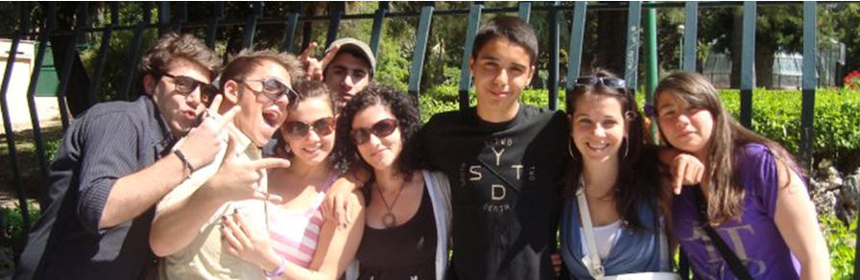

Così l’onda bianca invade Palermo.
Circa 2500 ragazzi marciano accanto il popolo palermitano per difendere e ribadire la voglia di giustizia, per incontrare e dimostrare che esiste una Palermo giusta che grida no alla mafia.

La giornata, piena di iniziative diverse, ha poi raccolto tutti i partecipanti all’interno dei cortei.
Il primo concentramento, avvenuto in via d’Amelio, si è poi incontrato con il secondo corteo che intanto aveva invaso l'Aula bunker di Palermo dove fu celebrato il primo maxi-processo, istruito proprio da Giovanni Falcone.

I due cortei si ritrovano così a marciare insieme, invadendo via Notarbartolo per confluire entrambi di fronte all’albero dedicato a Falcone.
Quello a lui dedicato è un grande albero di magnolia, che fu piantato davanti all'abitazione di Giovanni Falcone dopo la sua uccisione; e sul quale, nel corso di tutti questi anni, sono stati appesi centinaia di messaggi, ricordi, poesie, dediche e foto.
Un modo per onorare la sua memoria e mantenere evidente l'impegno per la legalità da parte dei cittadini di Palermo.

Questo corteo,le manifestazioni contro il pizzo, le giornate di memoria per le vittime di mafia sono iniziative importanti e coraggiose che mostrano un’altra realtà che non vuole arrendersi, che non vuole cedere la sua terra al malaffare, ma che anzi vuole difendere i principi di legalità e lotta alla mafia che uomini come Falcone, Borsellino, Peppino Impastato,…e tanti altri ci hanno tramandato.

“Palermo è nostra e non di cosa nostra”

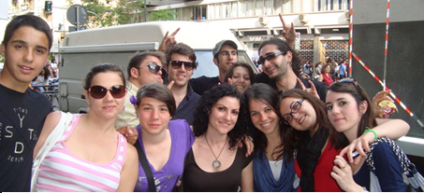

PAOLO BORSELLINO 19 LUGLIO 1992
STRAGE DI STATO IN VIA D’AMELIO
Scorrendo la lista dei morti per mafia di Palermo la città ricorda in data 19 luglio la morte di Borsellino, uomo pilastro dell’antimafia siciliana; che, con il suo amico e collega Falcone, cercarono di contrastare il fenomeno mafioso pagando con la vita.

Lo strumento concreto e innovativo che costituirono fu il pool antimafia, inteso come un’équipe di magistrati che si occupano di una stessa indagine.
In questo modo si cercava di evitare che la gestione di un’indagine fosse in mano solo a singoli magistrati, che quindi si esponessero singolarmente al rischio e che una volta eliminati con loro venissero seppellite anche le informazioni scomode.
In un pool invece i magistrati condividono tra loro le informazioni e così organizzato esso mantiene la massima segretezza verso l’esterno e assicura la continuità delle indagini perché permetteva, nel momento in cui un magistrato fosse ucciso, di sostituirlo.

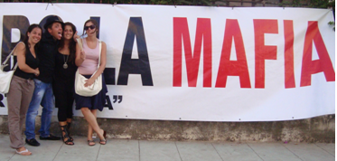
Il pool fu un importante mezzo di lotta alla mafia, un mezzo che registrò risultati importanti al maxiprocesso e nell’inchieste di mani pulite e tangentopoli.

Il pool comprendeva quattro magistrati : Falcone, Borsellino e Barrile che lavoravano sotto la giuda di Rocco Chinnici.
Inizia così a instaurarsi un legame comunitario tra i giudici.
Ma non era tutto…i magistrati del pool pretesero l’intervento dello stato perché si resero conto che il loro lavoro, da solo, non bastava.
E ancora…sapendo che è nella società che devono affondare le radici della lotta alla mafia, i magistrati sanno che sono i giovani la forza su cui bisogna contare per cambiare la mentalità della gente.
Ecco perché la lotta alla mafia esce dalle istituzioni e incontra la società. Borsellino comincia a promuovere e a partecipare ai dibattiti nelle scuole, parla ai giovani nelle feste, alle tavole rotonde, per spiegare e per sconfiggere una volta per sempre la cultura mafiosa;
per rendere la società protagonista nella lotta alla mafia.

Il clima comincia poi a cambiare. Il fronte unico che aveva portato a grandi vittorie della magistratura siciliana e che aveva visto l’opinione pubblica avvicinarsi agli uomini in prima linea, comincia a cedere.
Il pool perde la sua compattezza e iniziano le stragi di mafia.
Paolo Borsellino viene ucciso il 19 luglio in via D’Amelio a poco meno di un mese di distanza dall’uccisione di Falcone.
Nell’Italia di quegli anni si registrarono il maggior numero di uccisioni per mano della mafia.
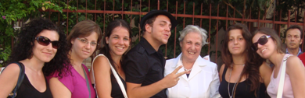

È per rispettare il loro impegno, il loro coraggio e la loro determinazione nella lotta alla mafia che oggi anche noi in corteo, da via D’Amelio a l’albero di Falcone, ricordiamo il loro sacrificio.
Oggi ci facciamo noi carico degli insegnamenti e dell’esempio che questi uomini ci hanno tramandato.
Sono morti tutti per noi, per gli ingiusti, e abbiamo un grande debito verso di loro che dobbiamo pagare, continuando la loro opera...dimostrando a noi stessi e al mondo che uomini come Falcone, Borsellino e tanti altri sono ancora vivi nelle nostre idee.
PASTA DI MAIZENA
( LABORATORIO DI MANIPOLAZIONE )
Tra le attività proposte quest’anno all’interno del lab. di manipolazione si è registrato un particolare entusiasmo per la lavorazione di un nuovo materiale per la realizzazione di piccola oggettistica.
Anche se risulta molto più resistente e pregiata rispetto la più comune pasta di sale rimane ancora poco conosciuta la lavorazione della pasta di maizena.

E’ un materiale semplice sia nella reperibilità delle materie prime, sia nella preparazione della stessa pasta.
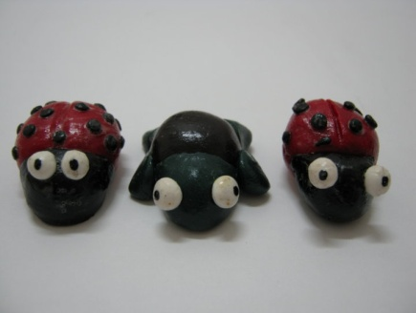
Inoltre la pasta di maizena risulta resistente ed economica e con poco materiale potrete realizzare tantissime creazioni.

È particolarmente indicata per chi volesse sperimentare qualcosa di nuovo, divertente e creativo. È anche indicata per lavorare con i ragazzi vista la sua semplicità di manipolazione.

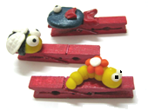

Un po’ di fantasia, un pizzico di creatività e pazienza…guardate e giudicate voi cosa siete capaci di realizzare.
Proprio per la sua malleabilità e semplicità di lavorazione ha coinvolto ed entusiasmato anche noi volontari del servizio civile.
Ci siamo molto divertiti nell’ideazione e realizzazione delle collane, bijoux, piccoli animaletti e personaggi da appendere, calamite, mollette e tanto tanto altro ancora.

Ci ha anche permesso di metterci alla prova creando, fantasticando e prendendo coscienza anche di doti personali che qualcuno di noi non sapeva di possedere.

Per darvi la possibilità di sperimentare anche voi questo materiale e così divertirvi tra colori e forme, di seguito vi indichiamo la procedura per la preparazione della pasta di maizena; e vi diamo un piccolo assaggio di ciò che potrete realizzare.

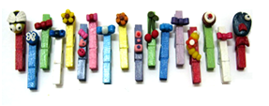

Rosaria Candioto detta Ita, Francesca Cusenza,
Rossella Ferro, Germana Bianchini, Sausa Claudia
Volontari Servizio Civile Nazionale 2010

MATERIALE NECESSARIO:

- Farina di maizena
- Colla vinilica
- Olio di vasellina
- Limone

Prendiamo una tazza di Farina di Maizena e la versiamo in un pentolino antiaderente;
prendiamo poi una tazza di colla vinilica e la versiamo nel pentolino,
aggiungiamo un cucchiaio e mezzo di olio di vasellina
e un cucchiaio e mezzo di succo di limone.

Amalgamiamo bene e Quindi mettiamo sul fuoco medio\basso
velocemente il tutto. Continuiamo a mescolare e pian piano Continuando a mescolare la pasta comincerà a staccarsi dai bordi

Quando la pasta si staccherà completamente dal pentolino sarà pronta

Ora dobbiamo amalgamarla : Quando diventerà bella liscia,
la modelleremo con le mani. senza grumi, sarà pronta.
Un consiglio è lavorarne un poco
alla volta e pian piano modellandola
si staccherà anche dalle mani

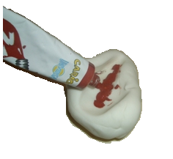
Ora coloriamo:
Prendere un pezzetto di pasta e spremerci un po'
del colore desiderato...quindi lavoratela con le
mani finché il colore è omogeneo ed amalgamato

IMPORTANTE
- Questa pasta conservata nella pellicola trasparente vi dovrebbe durare parecchio tempo. Potrebbe accadere che quando andrete a riprenderla potreste trovarla un po' appiccicosa a causa dell'umidità; potrete utilizzarla lo stesso aiutandovi con un poco di farina di maizena!
- La pasta neutra asciugandosi diventa quasi trasparente...quindi se desiderate un oggetto di colore bianco dovrete aggiungere del colore bianco a tempera nella pasta e amalgamare!

Associazione
Famiglie Italiane
Prevenzione
Suicidio

Marco Saura

VIENI A CONOSCERCI :

sede operativa Via Giovanni Besio 33/35 – 90145 Palermo Web : www.afipres.org
Tel./fax A.F.I.Pre.S. 091 685 97 93 E-mail : afipres1@afipres.org
Tel “Girasoli” 091 68 55 610

coloro che desiderassero sostenere con un libero contributo le attività dell’Associazione, di seguito indichiamo il numero c/c messo a disposizione dall’A.F.I.Pre.S. e intestato presso lo sportello Banca Prossima Palermo :

IBAN IT48 V033 5901 6001 0000 0011 193
oppure nel c/c postale intestato A.F.I.Pre.S. numero 12709960

oppure

LA TUA FIRMA PER UN DONO DI SOLIDARIETA’
DONA IL 5 PER MILLE IRPEF

CUD/730/740/UNICO
Codice fiscale 97120870825 A.F.I.Pre.S. Marco Saura

